27 апреля в нашей школе проводился «День профориентации»,
а проходил этот день по следующему плану:

План
№ | Мероприятие | Время проведения | Место проведения | Ответственный
1 | Игра «Кто есть кто?» | 2 перемена | Фойе 2 этажа | 9 класс и Киле Л.И. классный руководитель
2 | Викторина « Что ты знаешь о профессиях?» | В течении дня | Фойе 2 этажа | 7 класс и Ван Ж.С. классный руководитель
3 | Урок «Я б в учителя пошел- пусть меня научат» | 3 урок | Кабинет № 8 | Автайкина Эля и Печаткина Е.А.
4 | Классные часы «Удивительный мир профессий» | 5-6 урок | Классные кабинеты | Классные руководители.

В рамках проведения данного мероприятия были проведены: игра «Кто есть кто?» Ведущие загадывали загадки о представителях различных профессий, а ребята отгадывают эти загадки , выигрывает тот , кто отгадает наибольшее количество загадок.
В течение всего дня на втором этаже находились вопросы викторины, на которые ребята давали письменные ответы.
В каждом классе по окончании учебного дня были проведены классные часы:
№ | Мероприятие | Класс | Классный руководитель
1 | Классный час «Кем быть?» | 1 | Киле Н.В.
2 | Классный час «Профессии моих родителей» | 2 | Гаер И.В.
3 | Классный час «Профессия которая нужна людям» | 3 | Печаткина Е.А.
4 | Классный час «Профессии будущего» | 4 | Ванзулина К.А.
5 | Классный час «Всякий труд нужно уважать» | 5 | Блошенко Е.Ф.
6 | Классный час «Терпение и труд все перетрут» | 6 | Решетникова О.В.
7 | Классный час «Я мечтаю быть…..» | 7 | Ван Ж.С.
8 | Классный час «Моя профессиональная карьера» | 8 | Дмитриева Д.В.
9 | Классный час «Как превратить мечту в цель» | 9 | Киле Л.И.

На 3 уроке в 3 классе было проведено занятие ученицей 9 класса Автайкиной Эльвирой под руководством Печаткиной Е.А. «Я б в учителя пошел- пусть меня научат». На данном занятии Эльвира провела урок русского языка.
Игра «Кто есть кто?»
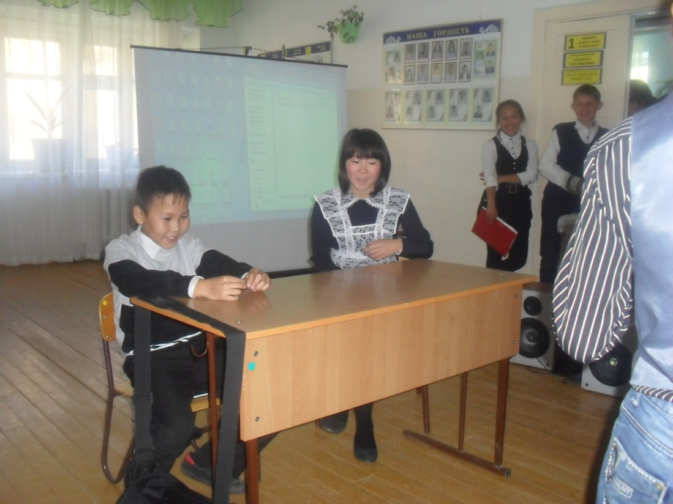

Классный час « Профессии будущего»
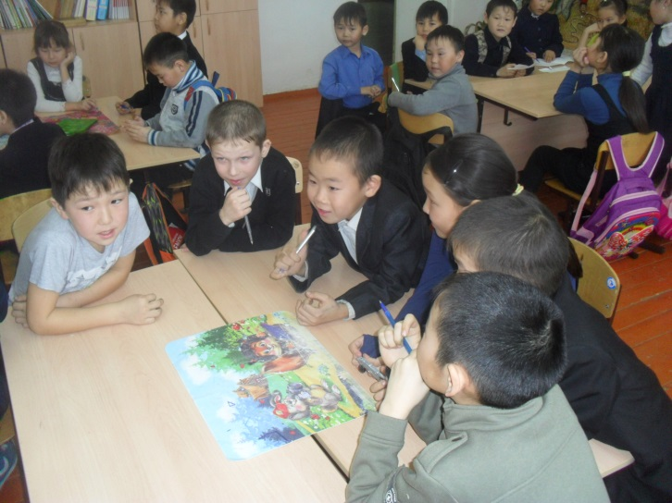
Урок «Я б в учителя пошел- пусть меня научат»
